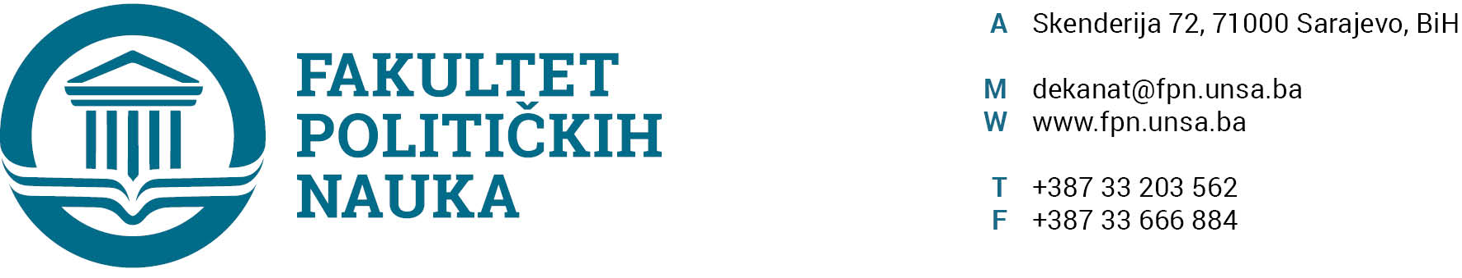

ODSJEK SIGURNOSNE I MIROVNE STUDIJE
ZAPISNIK SA ČETRDESET DEVETE (49) REDOVNE SJEDNICE ODSJEKA ODRŽANE 09. 10. 2023. GODINE
Prisutni: Prof. dr. Mirza Smajić; prof. dr. Zlatan Bajramović, V. asst. Veldin Kadić, prof.dr. Nerzuk Ćurak prof.dr. Haris Cerić, prof. dr. Vlado Azinović, doc dr. Selma Čosić, prof.dr. Sead Turčalo, Prof. dr. Zarije Seizović , ass. Fatima Mahmutović, MA.

Opravdano odsutni:

Usvojen je slijedeći DNEVNI RED:
- Master teze 3+2/4+1
Izvještaji 3+2/4+1

- Prijedlog za povećanjem angažmana nastavnika prof. dr. Darvina Lisica na 50 % radnog vremena

- Izmjena i dopuna plana pokrivenosti za zimski semestar 2023/24 – predmet Uvod u sigurnosne i odbrambene studije – doc.dr. Selma Čosić + prof.dr. Mirza Smajić i ass. Fatima Mahmutović

- Tekuća pitanja

Ad1 Master studij (3+2) (4+1)
1.1. Prijave tema magistarskih radova (3+2)
a.) Odsjek je prihvatio listu tema sa kandidatima, mentorima i komisijama za ocjenu i odbranu prijavljenih master teza (3+2) uputio Vijeću Fakulteta na razmatranje.
1.2. Izvještaj o ocjeni magistarskog rada (3+2)
Odsjek je jednoglasno usvojio Izvještaje Komisija za ocjenu i odbranu završnih radova na master studiju (3+2) i Odsjeka sigurnosnih i mirovnih studija. Odsjek navedene Izvještaje upućuje Vijeću Fakulteta na usvajanje.
(Spisak Izvještaja sa prijedlozima datuma odbrana u prilogu zapisnika).

Ad2. Prijedlog za povećanjem angažmana nastavnika prof.dr. Darvina Lisica na 50 % radnog vremena

Odsjek je usvojio prijedlog za povećanjem angažmana nastavnika prof.dr. Darvina Lisica na 50 % radnog vremena.

Ad3. Izmjena i dopuna plana pokrivenosti za zimski semestar 2023/24 – predmet Uvod u sigurnosne i odbrambene studije – doc.dr. Selma Čosić + prof.dr. Mirza Smajić i ass. Fatima Mahmutović

Odsjek je usvojio izmjenu i dopunu plana pokrivenosti za zimski semestar 2023/24 – predmet Uvod u sigurnosne i odbrambene studije – doc.dr. Selma Čosić + prof.dr. Mirza Smajić i ass. Fatima Mahmutović.

Sarajevo, 09.10. 2023. godine

Zapisničar, Šef Odsjeka
V.asst. mr. Veldin Kadić Prof.dr. Mirza Smajić

